小学二年级上册数学期中试卷（一）
一. 知识园
1. 我会算 (10分)
3×4＝ 6×7＝ 85-32＝ 77-30-6＝ 3×6+11＝
3+7＝ 8×8＝ 31-2＝ 80-78+56＝ 9-2×2＝
5×2＝ 7×8＝ 26+6＝ 34+7-41＝ 5+5×4＝
1×9＝ 3×5＝ 8+41＝ 14+15+16＝ 9×9-80＝
2.我会填（12分）
(1)我的红领巾有( )个角。一把三角尺最多只有（ ）个直角。
教室的黑板表面有（ ）个角，它们都是（ ）角。
(2)姚明的身高是226（ ）。教室门的高度大约是2（ ）。
东方明珠电视塔高468（ ），亚洲第一，世界第三。
(3)笔算加法和减法时都要把（ ）对齐，都从（ ）算起，加法个位上的数相加满（ ），就向（ ）位进1，减法如果个位不够减，就从十位（ ）。
3．让我来判断(对的打√,错的打×)（5分）
(1) 下面是线段的打√，不是的打×。
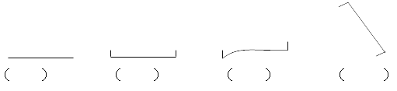
(2)用放大镜看角，角变大了。 （ ）
(3)直角都一样大。 （ ）
(4)一块正方形，剪去一个角后只剩下三个角。 （ ）
4．我来数数角（6分）
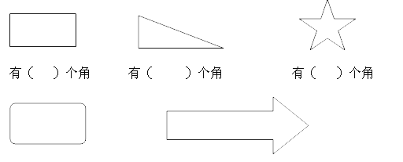
有（ ）个角 有（ ）个角，其中（ ）个是直角
5．填口诀（8分）
二二（ ） （ ）得九 七八（ ） （ ）二十五
三七（ ） （ ）得六 三四（ ） （ ）四十
6．比一比（2分）
3×3 ○3+3 2+2+2+2○2×4 26+12○42-2 6×4○5×5
7．看图列式并计算(10分)
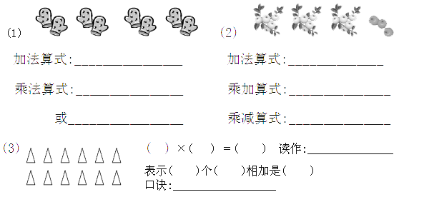
8．列竖式计算（14分）
36+23＝ 29+56＝ 77-36+29＝
62-17＝ 48-33＝ 19+48-36＝
9．猜猜我是谁（4分）
（1）我再多15就是62了。
（2）我有两个因数，都是6。
（3）我是7个3相加。
（4）5个5个的数，我要数8次。
二．生活角（1----4题，每题3分； 第5题4分；第6题6分）
1．三年级有68人，四年级比三年级多26人，四年级有多少人？
2.一个六边形需要6根小棒，搭7个六边行，一共要几根小棒？
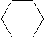
3. 学校里原来种了43棵树，今年死了5棵,植树节时又种了18棵，现在学校里有几棵树?
4．小明4天能记住多少句乘法口诀？
5．用下面的数可以摆哪些乘法算式？(每个数可以重复使用,至少写出4个算式)
18 6 36 9 27 3 54 4 12 8 24 2
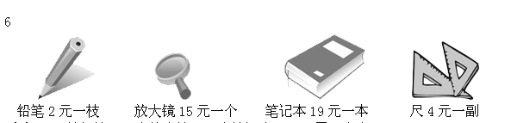
（1）买一枝铅笔，一个放大镜和一本笔记本，一共需要多少元？
（2）买4副尺和1枝铅笔，20元够吗？
（3）你能提出一个用乘法解决的问题吗？
三．实践苑
1．画角。（2分）
(1)画一个直角。
(2)画一个比直角大的角。
2．画一条长6厘米的线段。（1分）
3．画一条比3厘米长，比6厘米短的线段。（1分）
4．用你喜欢的图形表示下列算式。（3分）
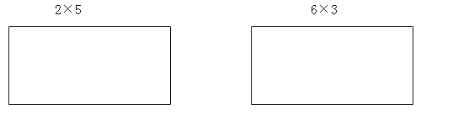
四．聪明屋（10分）
1．移动三角形，使每条边都有3个三角形。你会吗？请画一画。
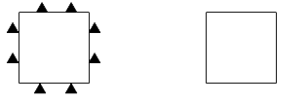
2．河马收到一个大礼盒，大礼盒中有3个中礼盒，每个中礼盒中有8个小礼盒，那么河马收到了（ ）个礼盒。
小学二年级上册数学期中试卷（二）
一、算一算。（31分）
1、口算（10分）
12-7＝ 6×5＝ 5×2＝ 6×6＝ 2×6+5＝
3×5＝ 4×2＝ 4×4＝ 1×5＝ 4×5+7＝
80-8＝ 72-50＝ 9+48＝ 38-3＝ 6×4-8＝
20+39＝ 5×5＝ 6×3＝ 4×5＝ 25+17-25=
2、列竖式计算（21分）
①30+28＝ ②84-56＝ ③27+48＝
④43+17-50＝ ⑤92-45-28＝ ⑥69-23+34＝
二、填一填。（30分）
1、△△△△△ △△△△△ △△△△△
加法算式：_______________________________
乘法算式：（ ）×（ ）＝（ ）或（ ）×（ ）＝（ ）
2、把口诀补充完整
二（ ）得八 三五（ ） 四（ ）二十四 六六（ ）
3、根据口诀，写乘法算式
三六十八 四五二十 五六三十
______________ ______________ ______________
______________ ______________ ______________
4、1米＝（ ）厘米 200厘米＝（ ）米
7厘米＋6厘米＝（ ）厘米 42米－20米＝（ ）米
5、在（ ）里填上适当的单位
小青身高是1（ ）29（ ） 旗杆高15（ ） 数学课本宽15（ ）
6、在（ ）里填上"＋""－"或"×"。
5（ ）6＝30 7（ ）7＝0 5（ ）2＝10 4（ ）3＝12
6（ ）6＝12 6（ ）6＝36 60（ ）6＝54 4（ ）5＝20
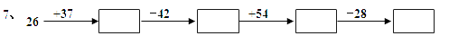
8、把下面的角按从小到大顺序排列（填序号）
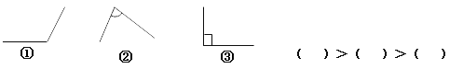
三、估一估：在得数比50小的算式下面画横线。（8分）
①21＋23 ②41＋20 ③45－30 ④29＋20
⑤86－17 ⑥4×4＋30 ⑦100－40－12 ⑧4×6＋30
四、画一画。（8分）
（1）画一条比10厘米短4厘米的线段。
（2）画一个直角。
五、辨一辨。（下面说法对的在括号里打"√"错的打"×"）（4分）
1、3个5相加是3+5。…………………………………………（ ）
2、1米比99厘米短。……………………………………………（ ）
3、一个角有一个顶点两条边。…………………………………（ ）
4、你的睡床大约2厘米。………………………………………（ ）
六、解决问题。（19分）
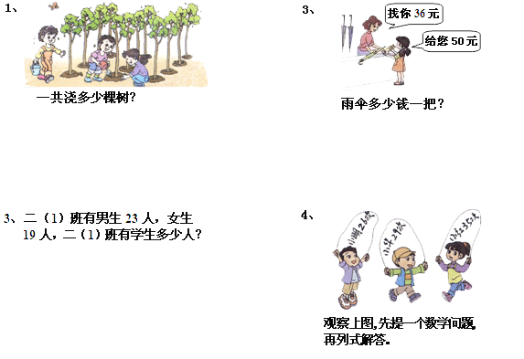
小学二年级上册数学期中试卷（三）
一、我能填对。
1、写出积是12的乘法算式（ ）、（ ）、（ ）。
2、右图中共有（ ）个角，（ ）个直角。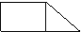
3、"40厘米、2米、189厘米"，最大的数量是（ ）米。
4、比33少17的数是（ ）；比53多17的数（ ）。
5、小红7岁，妈妈的年龄是小红的5倍，妈妈（ ）岁。
6、一座楼房大约高18（ ）；小红的身高约是145（ ）。
7、你有▲▲▲，我的个数是▲8倍，我有（ ）个。
8、有三张扑克牌分别是梅花5，红桃7和黑桃2，从这三张中任意取出2张，它们的差可以是（ ）、（ ）、（ ）。
9、用"2、0、4、8"这四个数能组成( )个两位数，最大的数是（ ），最小的数是（ ）。
10、在○里填上"＞"、"＜"或"＝"。
5×8○6×7 41＋16○48 7×5＋7○7×6
11、（ ）里最大能填几？
35＞（ ）×6 （ ）×6＜50
30＞5×（ ） 7×（ ）＜40
二、我知道谁对。对的在（ ）里画"√"，错的画"×"。
1、8＋8＋8＝3×8＝8×3 （ ）
2、有三个同学，每两人握一次手，一共要握6次手。（ ）
3、钟表上显示3时，时针和分针成一直角。 （ ）
4、最小的两位数和最大的两位数相差90。 （ ）
5、""这是一条线段。 （ ）
三、我能选准。把正确答案前面的序号填在括号里。
1、一根彩带长24米，把它对折，再对折后长是（ ）米。
A、12 B、6 C、3
2、（ ）是你在镜子里看到的F的样子。
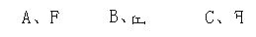
3、求下图中△的总数用（ ）来表示。
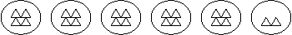
A、4×5＋2 B、4×6 C、4×6＋2
4、（ ）是对称图形。
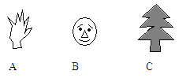
四、我能算对。
1、口算。
21＋30＝ 6×7＝ 53－7＝ 8×5＝ 94－10＝ 37＋16＝
7×4＝ 85－20＝ 6×3－8＝ 72－16＋10＝ 7×7＋5＝
2、计算。
55＋27 63－28 49＋36 92－45
98－18－43 45＋37－64 28＋35＋37
3、请你估一估，按要求把算式填在横线上。
43＋21 82－36 12＋49 32＋15
88－15 55－25 78－29 33＋28
得数大于50的算式：
得数小于50的算式：
4、用竖式计算。
99－41＋27 46＋38－25
五、解决问题。
1、 供应小学饲养小组去年养兔7只，今年养兔的只数是去年3倍，今年养兔多少只？
2、 运输小学二年一班有男生32人，女生29人，二年一班一共有多少人？
3、 一辆公共汽车上有64人，到站先下去28人，又上来15人，这时车上有多少人？
4、 王老师带着他的5名学生到动物园游玩，一共需要多少钱的门票？
5、松江小学二年一班同学去游乐场玩，下面是玩各种游乐项目的统计表。回答问题。
（1）玩碰碰车的比旋转木马的同学少（ ）人。
（2）玩过山车的人数是玩卡丁车人数的（ ）倍。
（3）一共有（ ）同学去游乐场玩。
6、 小红有两张2元钱，四张1元钱，一张5元钱，买了一支6元钱的钢笔，可以怎样付款？
方法一：
方法二：
7、 前进小学买来95本故事书，高年级借去37本，低年级借去21本（请你提出两个不同的问题并列式计算）。
□（ ）□＝□（ ）
□（ ）□（ ）□＝□（ ）
小学二年级上册数学期中试卷（四）
一、口算。（24分）
30＋5＝ 4×6＝ 16＋4＝ 20－5＝
57－30＝ 5－5＝ 6×3＝ 2×4＝
27＋30＝ 5×5＝ 1×6＝ 2×4＝
65－40＝ 26－3＝ 24＋6＝ 1×5＝
40＋40＝ 1×4＝ 5×1＝ 10－5＝
2×3＋11＝ 3×2＋10＝ 2×4＋8＝ 2×6－12＝
二、在○里填上"＞"、"＜"或"＝"。（6分）
6×6○1×1 20＋5○20－5 4×3○3×4
8米○8厘米 1米○6米 1米○100厘米
三、在（ ）里填上"米"或"厘米"。 （4分）
（1）门高2（ ）。
（2）铅笔长24（ ）。
（3）桌子高80（ ）。
（4）教学楼高14（ ）。
四、数一数，下面图形中有几个角，并填在（ ）里。（6分）
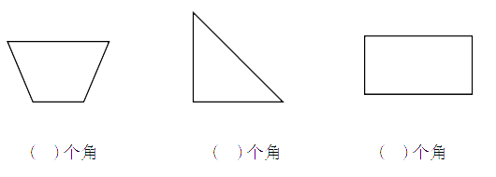
五、在下面空白处画一个角。（5分）
六、笔算下列各题。（9分）
55＋30＝ 64－44＝ 37＋13－40＝
七、填一填。（第1题4分，第2题18分，共22）
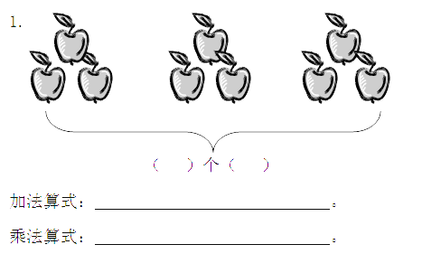
2.把口诀补充完整。
二（ ）得八 三（ ）得九 （ ）（ ）二十五
（ ）三得六 （ ）六十八 （ ）（ ）得二
五（ ）三十五 四（ ）二十四 四四（ ）（ ）
八、解决实际问题。（第1、2、3题4分，第4题12分，共24分）
1．每行有4棵树，3行有多少棵？
□○□=□(棵)
2．一辆自行车有2个轮子，4辆自行车有多少个轮子？
□○□=□(个)
3．装一辆玩具车需要4个轮子，装5辆需要多少个轮子？
□○□=□(个)
4、
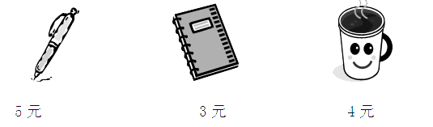
（1）买5枝钢笔要多少钱？
□○□=□(元)
（2）买4本笔记本要多少钱？
□○□=□(元)
（3）买4个茶杯需要多少钱？
□○□=□(元)
（4）买一枝钢笔和一个茶杯需要多少钱？
□○□=□(元)
※ 附加题。（10分）
□里最大能填几？
□×6＜20 5×□＜34
12＋□＜48 6×□＜34
小学二年级上册数学期中试卷（五）
一、直接写出得数（16分）
6×3= 25+5= 30-9= 36÷6=
12÷2= 5×6= 6÷1= 3÷3=
16÷4= 20÷5= 3×4= 18÷6=
30-6= 1×1= 24÷4= 5×3=
二、填空（30分）
1、
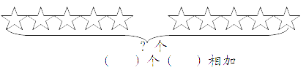
加法算式：
乘法算式： 或
2、估计一下再填空：
（1）用米尺量黑板的长边，大约是（ ）米；
（2）用尺子量你的中指的宽，大约是（ ）厘米；
（3）教室的门大约高（ ）米；
（4）你一步大约长（ ）厘米。
（5）课桌的长大约是1（ ）；
（6）铅笔的长大约是18（ ）。
4、改写算式：
2+2+2+2+2 或
6+6+6+6 或
4+4+4+4+4+3 或
5、在里填上"﹥、﹤、="
900厘米8米 30厘米4米 40厘米75厘米
1米50厘米 60厘米37厘米 1米100厘米
6、按要求列式：
（1）写出4道积是12的乘法算式：

（2）写出4道除数是5的除法算式：
三、判断题：（6分）
1、2×5读作2乘5，6÷2读作6除2。（ ）
2、2+2可以写成2×2，3+3可以写成3×3。（ ）
3、6+6表示2个6相加。（ ）
4、3个7相加可以写成3×7。（ ）
5、小红身高128米。（ ）
6、8个 分给4个小朋友，每人一定有2个。（ ）
四、操作题：（18分）
1、量出下列线段的长度：
大约（ ） 大约（ ） 大约（ ）
2、画一条线段比4厘米多一些，比5厘米少一些。
3、把下面图形都分成三角形，最少能分成几个？先画再填空。
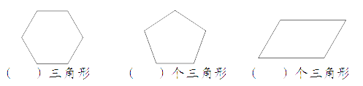
4、在下面的钉子板上画一个四边形和一个六边形。
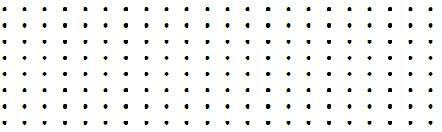
五、文字题（10分）
1、3个5连加，和是多少？
2、除数是4，被除数是20，商是多少？
3、15里面有几个5？
4、6和2相加的和是多少？
5、两个乘数都是6，积是多少？
六、解决问题（20分）
1、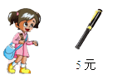小芳有15元钱，可以买到几枝这样的笔？
2、一本书共30页，小兰每天看5页，小红每天看6页，你知道小兰和小红看完这本书各要多少天？
3、王老师去书店买书，用去24元，还剩6元，她一共带了多少钱？
4、公路边种了两排树，每排12棵，一共种了多少棵？
5、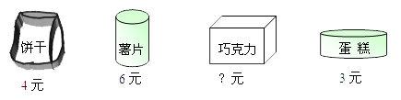
（1）王华买了3盒(hé)薯（shǔ）片，一共要付多少钱？
（2）小云的钱正好够买4块蛋糕，小云带了多少钱？
小云带的钱如果用来买饼干能买多少包？
（3）小红用20元买了4盒巧克力，每盒巧克力多少元？
（4）你还能提出什么问题，并列式计算。
问题是：
算式是：
七、思考题（10分）
1、把下面的图形分成一个四边形和一个五边形。
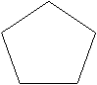
2、找规律填数：
1、4、7、（ ）、13、16、（ ）、（ ）
15、14、12、11、9、（ ）、（ ）、（ ）
小学二年级上册数学期中试卷（六）
一、填空（21分）
1、在（ ）里填上"厘米"或"米"。
一支铅笔长约7（ ）。 课桌高约70（ ）。
旗杆高约8（ ）。 小明身高约120（ ）。
2、笔算加法和减法都是从（ ）位算起。
3、2×3读着（ ）乘（ ），表示（ ）个（ ）相加。
4、4+4+4+4+4=（ ），改写成乘法算式是（ ），口诀是：（ ）。
5、37厘米+63厘米=（ ）厘米=（ ）米
6、一个角有（ ）顶点，（ ）条边。
7、在○里填上"＞"、"＜"或"="。
42-8 ○ 36 18 ○ 4×5 15 ○ 5+5+5
8、根据口诀"二五一十"写出两个乘法算式：（ ）和（ ）。
二、判断。（在正确说法后面括号里划"√"，错误说法后面括号里划"×" 5分）
1、一幢大楼高20厘米。 （ ）
2、3+4和3×4的结果相同。 ( )
3、5个2的和写成乘法算式可以写成5×2。 （ ）
4、图形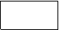中有4个直角。 （ ）
5、角的大小与边的长度无关。 ( )
三、选择正确答案的序号填在括号里。（5分）
1、求4个3连加是多少？算式是（ ）。
①4+3 ②4×3 ③4-3
2、3乘9的积是多少，算式是（ ）。
①3×9 ②3+9 ③9-3
3、48加上29的和，再减去30，算式是（ ）。
①48+29 ②48-30 ③48+29-30
4、图形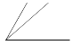中有（ ）个角。
①一 ②二 ③三
5、下面的角中，（ ）比直角大。
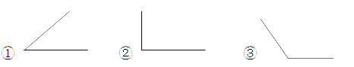
四、计算（36分）
1、口算（6分）
30+28= 36+4= 80-6= 74-9=
2×2= 3×5= 2×4 = 3×4=
81-7-70= 7+59+30= 56-3+9= 74+6-80=
2、列竖式计算（18分）
90-27= 38+49= 50-11=
16+28+39= 62-27-16=
53-30+14= 70-35+28=
3、列式计算（12分）
（1）3个2相加的和是多少？
（2）35比18多多少？
（3）比45多7的数是多少？
（4）一个因数是2，另一个因数是5，积是多少？
五、把下列乘法口诀填写完整。（9分）
一四得（ ） 二（ ）得六 三五（ ）
（ ）五一十 三（ ）得九 四四（ ）
五（ ）二十五 （ ）四得八 三（ ）十二
六、画一画。（4分）
1、画一条比5厘米短2厘米的线段。
2、画一个角。
七、用数学（20分）
1、人工野鸭岛去年有36只野鸭，今年比去年多27只。今年有多少只？
算式： （只）
答：今年有 只。
2、小明家有母鸡45只，公鸡比母鸡少36只。小明家有多少只公鸡？
算式： （只）
答：小明家有 只公鸡。
3、公共汽车上有26人，到红旗小学站台时下车16人，上车18人。现在公共汽车上有多少人？
算式： (人)
答：现在公共汽车上有 人。
4、跳绳比赛
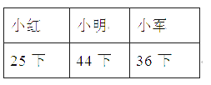
（1）小军比小红多跳了多少下？
算式： （下）
答：小军和小红一共跳了 下。
（2）还可以提出一个数学问题？
算式：
答：

小学二年级上册数学期中试卷（七）
一、看谁算得又对又快（10分）
5×5 ＝ 5×2＝ 8÷4＝ 5×1＝ 23＋23＝
15÷3＝ 9＋68＝ 90－79＝ 69－9＝ 4×4＝
10÷2＝ 30÷5＝ 2×8＝ 24÷4＝ 18＋3＝
18÷6＝ 3×5－15＝ 6×6－20＝ 5×4＋8＝ 6×3＋2＝
二、填空（每题3分，共24分）
1、3＋3＋3＋3＋3改为乘法算式（ ），一个因数是（ ），一个因数是（ ），积是（ ）。
2、2×6读作（ ）表示（ ）个（ ）相加。
3、1米－64厘米＝（ ）厘米；20厘米＋79厘米＝（ ）厘米
1米38厘米＋10厘米＝（ ）米（ ）厘米
4、在下面的（ ）里填上"米"或"厘米"
一张床长2（ ）；一块橡皮长4（ ）；毛毛身高1（ ）15（ ）。
5、3个6相加，写成加法算式是（ ），写成乘法算式是（ ）。相同加数是（ ），在乘法算式中相同加数的个数是（ ）
6、10÷2和10÷5都可用一句乘法口诀（ ）来求商。
7、比27多6的数是（ ），25比94少（ ）
8、12÷4＝（ ）被除数是（ ），除数是（ ），商是（ ）。这个算式表示把（ ）平均分成（ ）份，每份是（ ）；也可以表示（ ）里面有（ ）个（ ）。
三、请你在正确答案下面的括号里"√"（10分）
1、和4×3意义相同的算式是：
A、4＋4＋4 （ ） B、4＋3 （ ）
2、不用口诀"三六十八"计算的算式是：
A、3×6＝18（ ）； B、18÷6＝3（ ）；
C、6＋3＋9＝18 （ ） ； D、6＋6＋6＝18 （ ）
3、30里面有5个6，列成算式是：
A、30÷6（ ）；B、30÷5（ ）；C、30＋5（ ）。
4、和"18÷6"的商相同的算式是：
A、18÷3（ ）；B、3×6（ ）；C、6÷2（ ）；D、9－6（ ）。
5、5×3读作：
A、5个3（ ）；B、5乘3（ ）；C、3乘5（ ）。
四、填上你最满意的算式（12）
1、写出积是18的四道算式：
； ； ； 。
2、 写出商是5的四道算式。
； ； ； 。
3、 写出用同一句口诀计算的四道乘、除法算式。
； ； ； 。
五、计算（24分）
1、在（ ）里填上合适的数。（6分）
（ ）×3＝18 4×（ ）＝20 1×5＝10－（ ） （ ）÷6＝3
20÷（ ）＝5 2×4＝8＋（ ） （ ）×6＝24 3×（ ）＝ 15
12÷6＝12－（ ） （ ）÷4＝2 25÷（ ）＝5 16÷4＝58－（ ）
2、 用简便方法列竖式计算（6分）
80－58－16； 45＋（48－29）； 60＋（66－57）。
3、列式计算。（12分）
（1）两个加数都是20，和是多少？再加上25得多少？
（2）把36平均分成6份，每份是多少？
（3）4个3相加得多少？
（4）24里面有几个4？
六、解决问题（1、2题各4分；3、4题各6分）
1、有24个苹果，平均分给4个小朋友， ？（先补充问题后再解答）
2、每个同学浇3棵树， 一共浇多少棵树？（先补充条件后再解答）
3、幼儿园买来30张画，每班分给5张，可以分给几个班？如果平均分给6个班，每班可以分几张？
4、一、二年级有4个班，每班有4人参加舞蹈组，一共有多少人？后来舞蹈组增加了10人，现在舞蹈组有多少人？
六、聪明题（发散思维能力测试）20分
1、一堆苹果，比20个多，比30个少，分的份数和每一份的个数同样多。这些苹果有多少个？（10分）
2、有一堆饼干，把它平均分成6份，正好分完。这堆饼干最少有多少块？分分看（10分）

